Glavarjeva cesta 37, 1218 Komenda, Tel: 01 7247 150, fax: 01 8341 710, e-mail: o-komenda.lj@guest.arnes.si
3. C
Sreda, 18. 3. 2020

MAT | Matematični problemi s preveč oziroma premalo podatki
V zvezek s kvadratki napiši naslov Problemske naloge in prepiši naslednje naloge. Predno pogledaš rešitve, jih poskušaj rešiti sam/a.
- V parku se na igrišču igra 13 dečkov in 19 deklic. Okoli igrišča se sprehaja gospa z dvema kužkoma. Dva gospoda bereta časopis. Koliko otrok se igra na igrišču v parku?
R: 13 + 19 = 32
O: Na igrišču v parku se igra 32 otrok.
Naloga ima preveč podatkov.

- Jaka je kupil 24 barvic, 3 zvezke, 2 radirki in 1 šilček. Koliko denarja je porabil za nakup vseh šolskih potrebščin?
Naloga ima premalo podatkov. Potrebovali bi podatke o cenah potrebščin.

- Na zabavi je bilo 15 sošolcev in 11 sošolk. Pojedli so 24 kolačkov, razrezali dve torti in odprli 4 čokolade. Koliko otrok je bilo na zabavi?
R: 15 + 11 = 26
O: Na zabavi je bilo 26 otrok.
Naloga ima preveč podatkov.

SLJ | Nezemljani na Zemlji (ABC, str. 40)
- V delovnem zvezku ABC (str. 40) preberi strip o Nezemljanih.
- V zvezek napiši naslov Nezemljani na Zemlji in s celimi povedmi odgovori na naslednja vprašanja:
- Od kod sta prišla Nezemljana?
- Kako dolgo sta potovala?
- Kaj vse sta videla na Zemlji?
- Kako sta prepoznala mušnico?
- Zakaj sta zbežala?
- Zamisli si stripovskega junaka. Kam bo odpotoval in kaj bo doživel? Izdelaj svoj strip.

GUM | E. Grieg: Jutro – poslušanje
Poslušamo zvočni posnetek E. Grieg: Jutro.

- Po prvem predvajanju skladbo opiši (Kakšna se ti je zdela? Pripoveduj, na kaj te spomni. Poimenuj instrumente, ki jih slišiš.)

- Skladba v nekih delih tudi narašča in drugje pada. Morda slišiš, kje bi to bilo?

- V zvezek za GUM napiši:
Poslušali smo skladbo Jutro, ki jo je napisal skladatelj Edvard Grieg.

Pod tem stavkom nariši, kar si predstavljaš ob poslušanju.

LUM | Prostorsko oblikovanje: Spomladanska dekoracija
Pripravi spomladansko okrasitev svoje sobe, kuhinje. Uporabi material, ki ga imaš doma. Lahko slediš slikovnim navodilom. Nekaj idej.

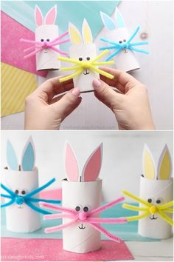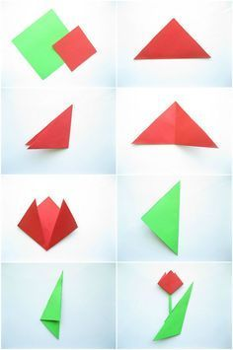
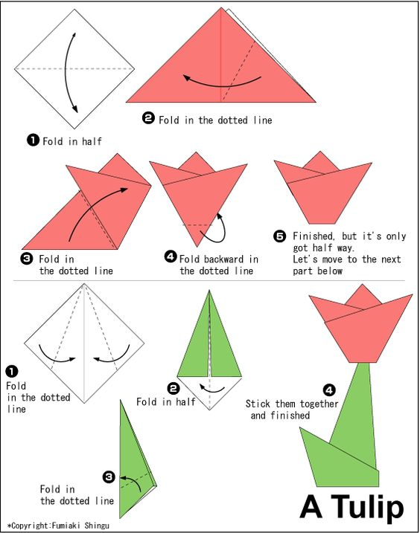
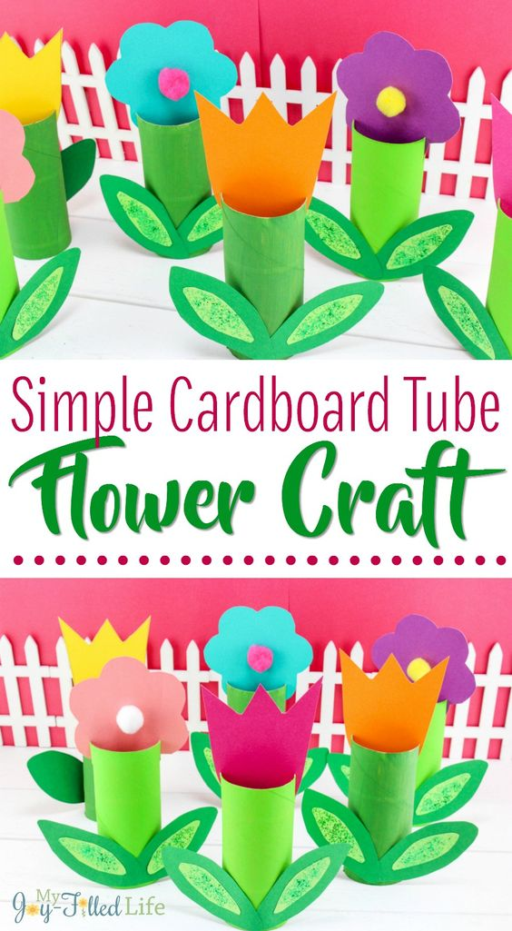

https://www.pinterest.com/pin/560346378640037232/

https://www.pinterest.com/pin/315392780153631295/

https://www.pinterest.com/pin/652740539725995202/

https://www.pinterest.com/pin/560346378637781792/

